1. **Descrição resumida do projeto**

O projeto GfPessoal é um sistema simples de gestão financeira, direcionado a acompanhar os gastos e os ganhos de um usuário, mantendo um registro das suas alterações. O sistema é direcionado ao usuário que tem dificuldades em manter uma lista dos seus gastos mas não quer utilizar aplicações que conectam diretamente com seus dados monetários, buscando uma solução mais analógica.

1. **Tecnologias utilizadas**

A ferramenta de maior impacto na criação do sistema é o Spring, um framework que auxilia na criação e deploy de sistemas web.

Apesar de poder não ser uma tecnologia em si, o uso de classes .jsp foi um grande diferencial no desenvolvimento do sistema, o uso de código Java embutido em HTML, facilita o uso da arquitetura MVC, pois torna possível a chamada de classes diretamente do controller.

A estrutura de banco de dados foi implementada com auxílio do Spring data, e os componentes foram gerados e testados por meio do MySQL e do MySQL Workbench.

1. **Screenshots da aplicação**

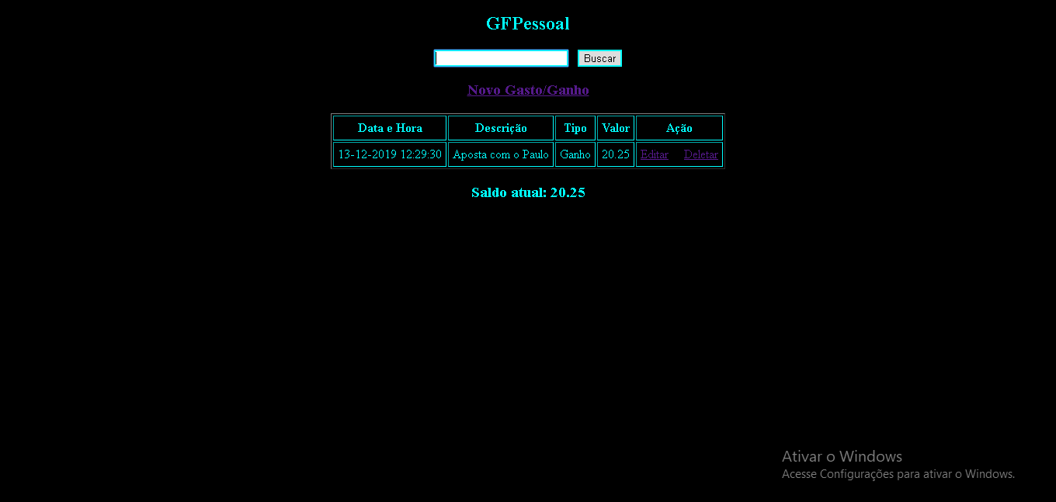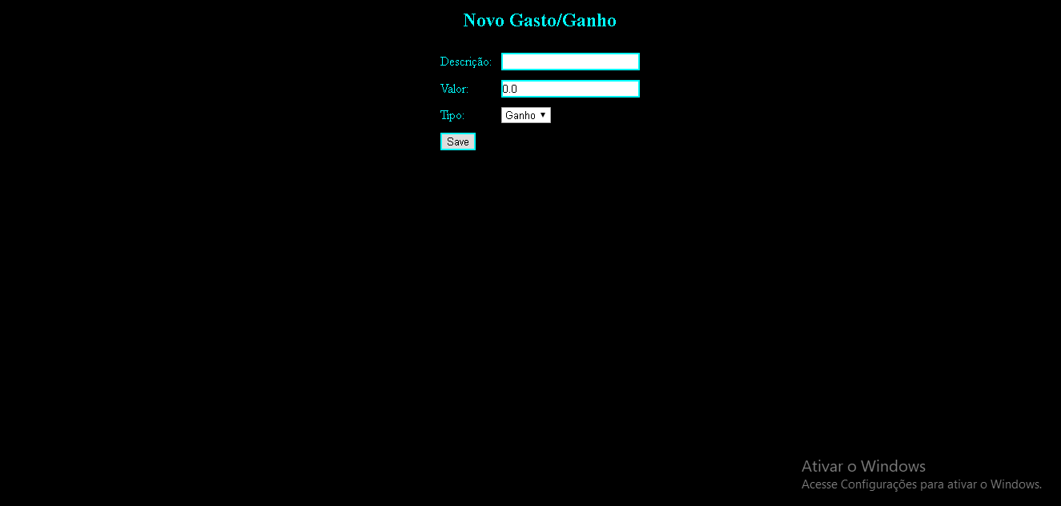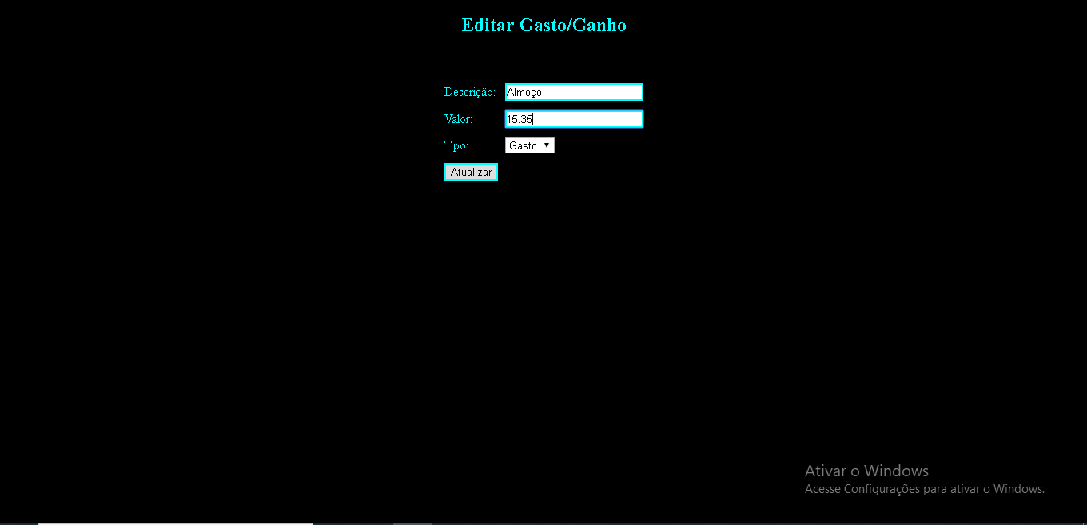

1. **Link do repositório github**

<https://github.com/murilloandrade/GfPessoal/>